便携式无人机反制设备技术白皮书

便携式无人机反制设备能够有效应对民用消费级多旋翼和固定翼无人机黑飞，设备通过干扰无人机控制、图传、卫星定位装置，使其与地面控制设备失联，迫使无人机悬停、降落或返航至起飞点。

|  |  |
| --- | --- |
| 技术指标 | 参数范围 |
| 干扰频率 | 卫星导航：GPS L1、BD2 B1、GLONASS G1  遥控图传：2.4～2.485GHz、5.725～5.85GHz（可定制） |
| 作用距离 | ≥1Km（可根据实际需要通过增加天线增益或功放功率提升） |
| 供电方式 | AC220V（可采用锂电池供电） |
| 控制方式 | 本地控制、远程遥控 |
| 反制效果 | 悬停、降落、返航 |

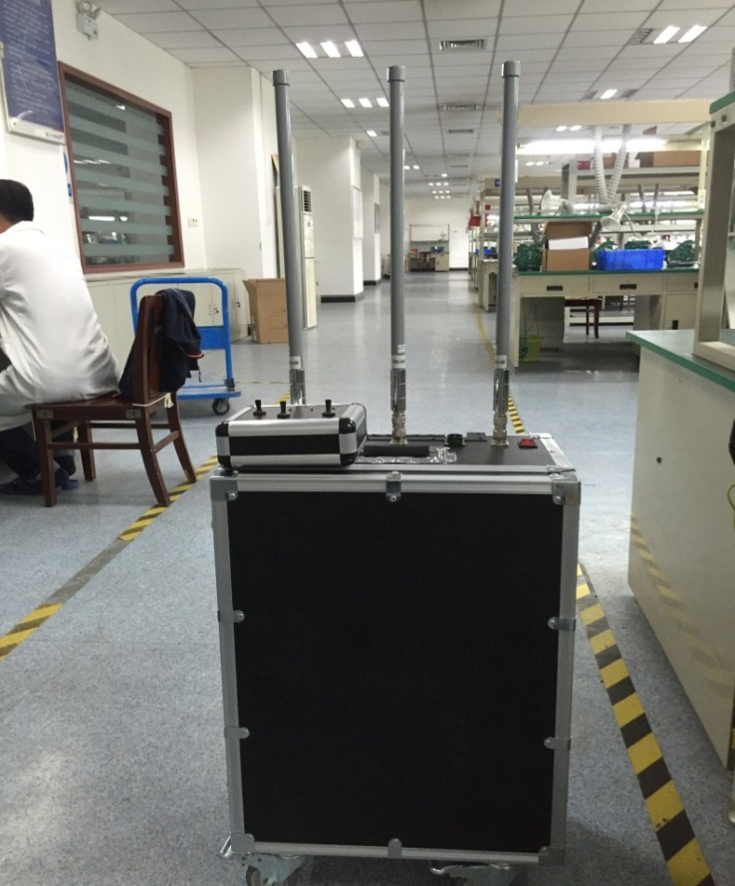

功能特点

* 可有效应对民用GPS、GLONASS、BD卫星导航，2.4GHz、5.8GHz遥控与图传频段；
* 采用模块化设计，便于升级与频段拓展；
* 采用全向设计，处置时无需瞄准，作用范围大；
* 一键式开关，方便操作与使用；
* 多种保护功能，保证了设备的安全。

应用领域



用于机场、大型赛事、演唱会、重要会议、政府机构、反恐、重要地点设施等区域内特定目标或重点目标保护。